Отчёт по лабораторной работе №4

Борунов Семён Сергеевич

Содержание

# 1 Цель работы

Ознакомиться с основными командами bash и их флагами.

# 2 Выполнение лабораторной работы

С помощью команды pwd определим путь до домашнего каталога.(рис. 1).

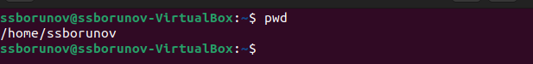

Figure 1: pwd

Перейдем в католог tmp с помощью команды cd и выведем его содержиое с помощью ls.(рис. 2).

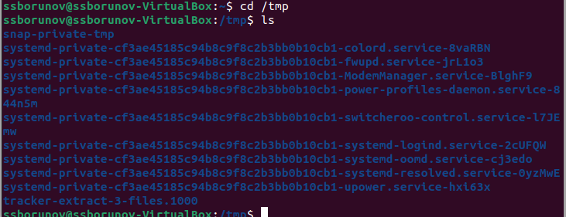

Figure 2: Содержимое tmp

Посмотрим на содердимое tmp применив ls с другими флагами. Здесь флаг -а(рис. 3). Этот флаг выводит все файлы, в тч скрытые.

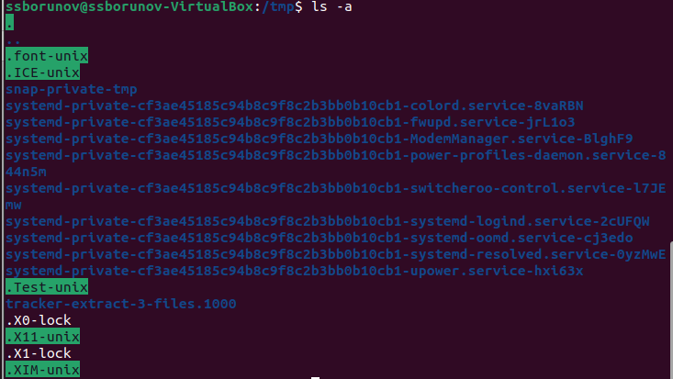

Figure 3: скрытые файлы

Чтобы узнать есть ли папка по данному адресу можно например попытаться в нее зайти(рис. 4).

Figure 4: подкаталог с именем cron

Figure 4: подкаталог с именем cron

Далее перейдем в домашний каталог(рис. 5).

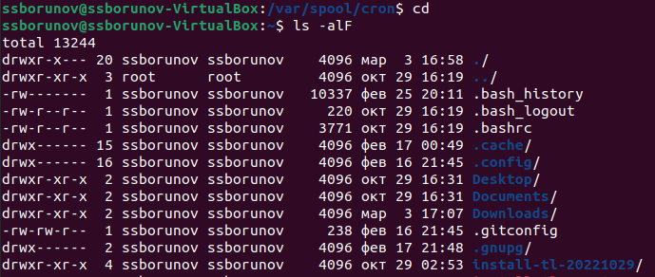

Figure 5: содержимое домашенго каталога с выводом прав доступа

Создадим в домашнем катологе новую папку, внутри нее еще одну, проверим, что внутренняя создалась.(рис. 6).



Figure 6: команда mkdir

Создадим несколько папок разом и проверим, что они создались(рис. 7).



Figure 7: несколько папок

удалим эти папки. тоже одной командой(рис. 8).

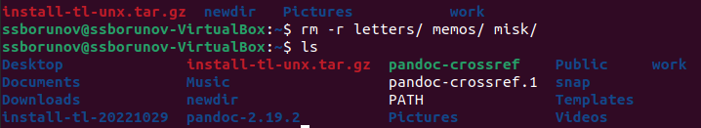

Figure 8: rm -r

Попробуем удалить папку комнадой rm без использования флагов.(рис. 9). у нас не выйдет.

Figure 9: rm для каталогов не работает

Figure 9: rm для каталогов не работает

Удалим католог из прошлых пунктов вместе с его подкатлогом(рис. 10).

Figure 10: удаление католога

Figure 10: удаление католога

Далее с помощью команды man (мужик) рассмотрим флаги команды ls. Например для рекурсивного вывода подкаталогов можно использовать флаг -R(рис. 11)

Figure 11: описание флага -R

Figure 11: описание флага -R

А чтобы, например, вывести файлы в порядке их создания, можно испольщовать флаг -t(рис. 12)

Figure 12: описание флага -t

Figure 12: описание флага -t

Флаг -Z выводит более подробную информацию об файлах(рис. 13)

Figure 13: описание флага -Z

Figure 13: описание флага -Z

Для команды cd мануала нет, поэтому man не работает с ней

для команды pwd флаги на (рис. 14)

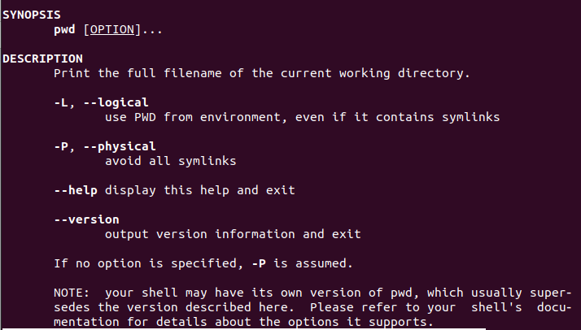

Figure 14: флаги для pwd

для команды mkdir флаги на (рис. 15)

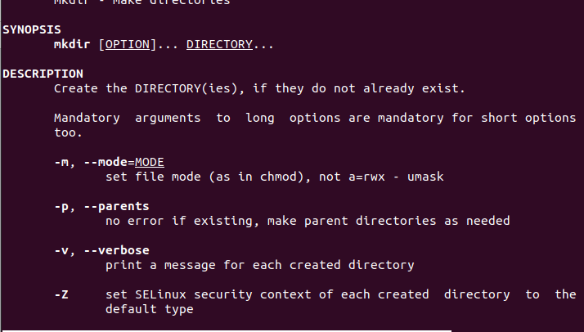

Figure 15: флаги для mkdir

для команды rm флаги на (рис. 16)

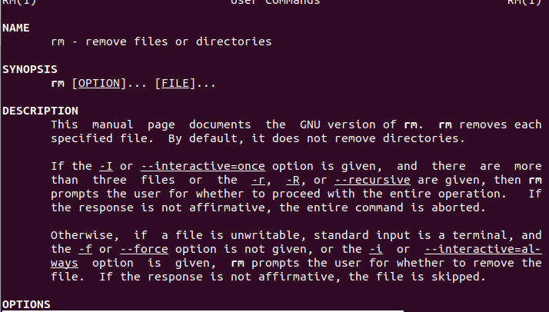

Figure 16: флаги для rm

команда history(рис. 17)

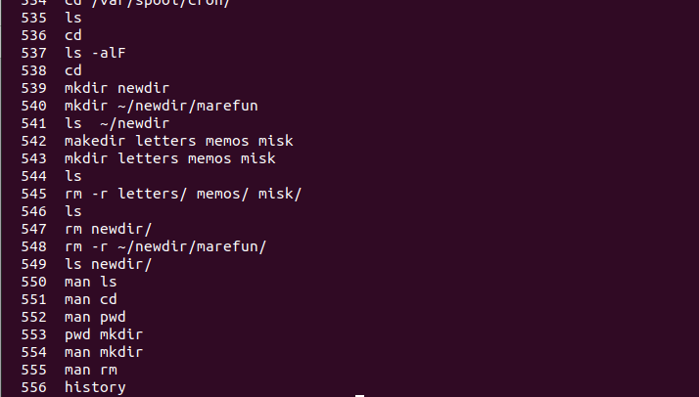

Figure 17: history

# 3 Выводы

Были получены базовые навыки по работе с командной строкой в unix-подобных ос.